资格能力条件
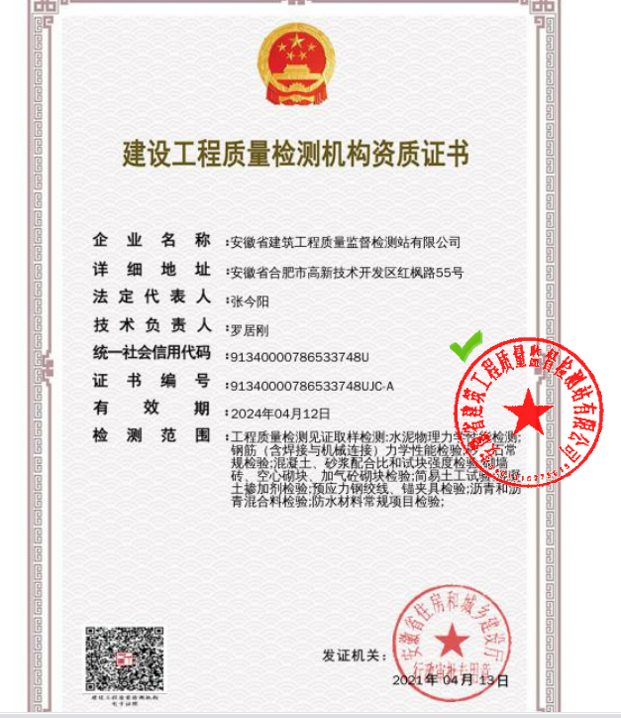

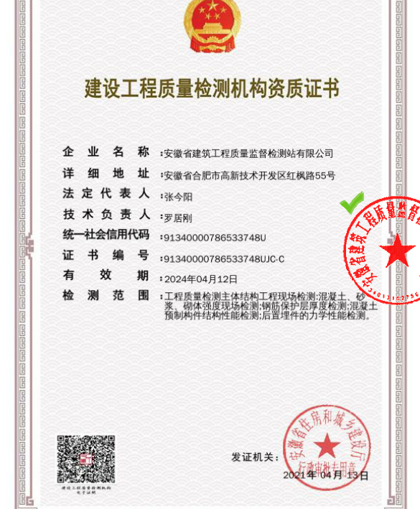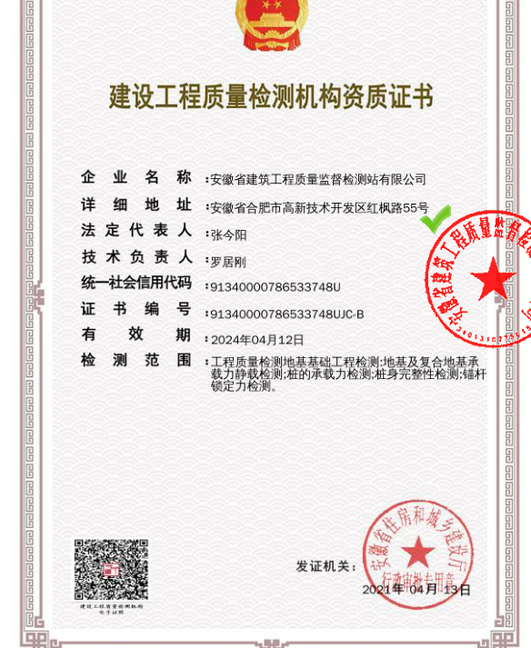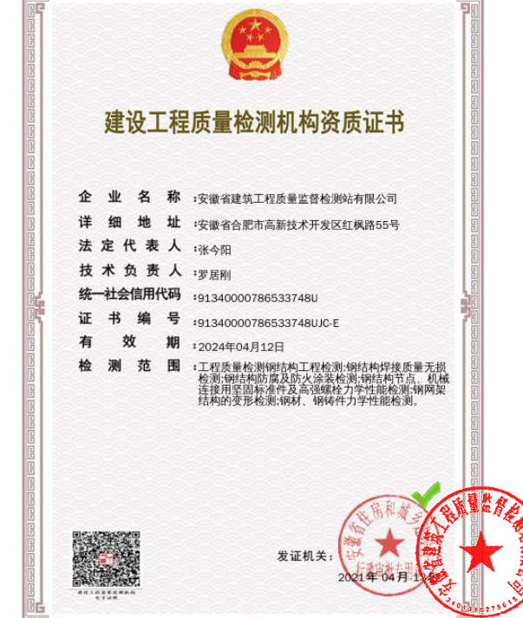

业绩
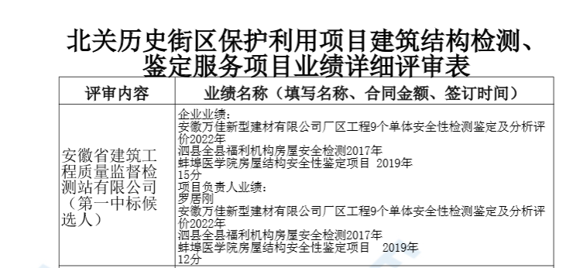

信誉
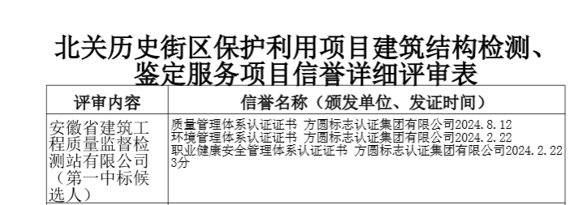

项目负责人

投标人未通过资格审查的原因
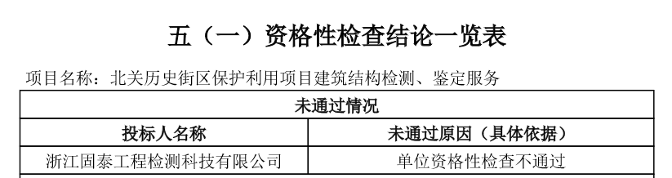

投标人最终得分及排序表
投标人名称 | 总得分 | 排序
安徽省建筑工程质量监督检测站有限公司 | 90.60 | 1
合肥工大工程试验检测有限责任公司 | 88.74 | 2
晟瑞检测技术有限公司 | 64.98 | 3

